10. Logaritmické funkce a rovnice
1) Základní definice
Logaritmus kladného čísla r o základu a (a≠1,a a>) je takové číslo s, že platí: a^{s}=r.
log_{a}r = s ⇔ a^{s} =r
Logaritmus o základu 10 tzn. dekadický logaritmus se značí obvykle jen log x.
Urči hodnoty výrazů:
- log₂ 8 b) $\log_{\frac{1}{2}}{16}$ c) log₄32 d) log 0,001 e) log₂x = -3
2) Vlastnosti logaritmů
Při řešení logaritmických rovnic a nerovnic se využívá pravidel (vět).
r, s ∈ R⁺, a>0, a≠ 1
Pravidla:
- log_{a} (r.s) = log_{a}r+log_{a}s
Logaritmus součinu je roven součtu logaritmů jednotlivých činitelů.
- log_{a}$\frac{r}{s}$ = log_{a} r - log_{a} s Logaritmus podílu je roven rozdílu logaritmů dělence a dělitele.
- log_{a} r^{s} = s. log_{a} r Logaritmus mocniny je roven součinu exponentu a logaritmickému základu mocniny.
- log_{a}r = $\frac{\log_{b}{r}}{\log_{b}{a}}$
Logaritmus se rovná podílu logaritmu r o základu b a logaritmu a o základu b. (b může být jakékoliv číslo, větší než nula)
Další vlastnosti:
- log_{a} a^{x}=x
- $a^{\log_{a}{x}}$=x
- r = s ⇔ log_{a}r = log_{a}s
Urči hodnoty výrazů:
- log₄16^{-0,5} b) log₅10 + log₅12,5 c) log₂2⁵ d) ${25}^{\log_{25}{5}}$ e) log₂2³ – log₂2⁴ + log₂2⁵

3)Rovnice
Při řešení rovnic budeme využívat vlastností logaritmů.
Pro kladná čísla r,s >0 platí: r = s ⇔ log_{a}r = log_{a}s
- zlogaritmováním obou stran rovnice (o stejném základu) je ekvivalentní úprava (jsou-li obě strany rovnice kladné) a platí také obráceně, že odlogaritmováním obou stran rovnice je ekvivalentní úprava (mají-li obě strany rovnice smysl)
- u logaritmických rovnic můžeme číslo převést na logaritmus a naopak
- u logaritmických rovnicích musíme udělat podmínky, když je to zapotřebí
- po odlogaritmování rovnice postupujeme, jako u normální rovnice (popř. exponenciální rovnice)
log₂x = log₂3 2^{x}=8 2^{x}=5
x = 3 log₂2^{x}=log₂2³ log₂2^{x}=log₂5
x=3 x=log₂5
Urči hodnoty neznámé x:
- log(0,5+x) = log0,5-logx b) $\frac{\log_{10}{(2x+10)}}{2}$ = log(x+1) c) log.(log.(log)) = 0 d) 2.log₂x+$\log_{\sqrt{2}}{x}$+$\log_{\frac{1}{2}}{x}$=9 e) log(x-2)-log(4-x)=1-log(13-x)
4)Funkce
Funkce inverzní k exponenciální funkci y=a^{x} se nazývá logaritmická funkce o základu a, značí se y = log_{a} x (a>0, a≠ 1)
a>1 (konkrétně y=log₂x) 0 <a <1 (konkrétně y=log_{0,5}x)
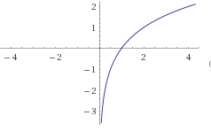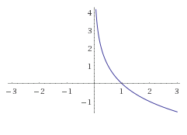

Rostoucí funkce Klesající funkce
D(f)= R⁺
H(f)= R
Prostá funkce
Graf prochází bodem [1;0]
Čím je menší a, tím více se graf Čím větší je a, tím více se graf
funkce přimyká k ose x. funkce přimyká k ose x
Nakresli grafy funkcí a urči definiční obor a obor hodnot:

- y=log(x+3) b) y=log₂(x-1) c) y=log_{0,5}(-x) d) y=log₄$\left|x\right|$ e) y=$\left|\log_{4}{x}\right|$
Poznámka: Přirozený logaritmus
Log_{e}x se nazývá tzv. přirozený logaritmus (značí se obvykle lnx – logaritmus naturalis), kde základem je Eulerovo číslo.
Eulerovo číslo e $\dot{=}$ 2,7
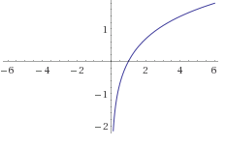

Řešení

- Hledáme číslo, na které musíme umocnit 2, aby vyšlo 8. Hledané číslo je 3, protože platí:
2³ = 8 ⇒ log₂ 8 = 3 .
- Hledáme číslo, na které musíme umocnit $\frac{1}{2}$, aby vyšlo 16.
${\left(\frac{1}{2}\right)}^{x}$= 2⁴ ⇒ (2⁻¹)^{x} = 2⁴ ⇒ 2^{-x} =2⁴ ⇒ x=-4
- Hledáme číslo, na které musíme umocnit 4, aby vyšlo 32.
4^{x} = 32 ⇒ (2²)^{x} = 2⁵ ⇒ 2^{2x} = 2⁵ ⇒2x = 5 ⇒ x = $\frac{5}{2}$
- Hledáme číslo, na které musíme umocnit 10, aby vyšlo 0,001.
10^{x}=0,001⇒10^{x}=10⁻³⇒ x=-3
- Hledáme číslo, které vznikne umocněním 2 na -3.
log₂x =-3 ⇒ x = 2⁻³ ⇒ x= $\frac{1}{8}$
2)
a) log₄16^{-0,5} = 0,5. log₄16 = -0,5.2 = -1
b) log₅10 + log₅12,5 = log₅ 10.12,5 = log₅125 =3
c) 2^{x}=2⁵ ⇒ x=5
d) $\left(\frac{1}{2}\right)=$log₂₅ 5 ⇒ ${25}^{\frac{1}{2}}$ =5
e) log₂2³ – log₂2⁴ + log₂2⁵ = 3-4+5 = 4
3)
a) log(0,5+x)=log0,5-logx pod. x>0
log(0,5+x)=log$\frac{0,5}{x}$
0,5+x=$\frac{0,5}{x}$/.x
0,5x+x²=0,5
x²+0,5x-0,5=0
X_{1,2}= 0,5 ∨-1
X=0,5

- $\frac{\log_{10}{(2x+10)}}{2}$=log₁₀(x+1)/.2 pod. x>-1
log₁₀(2x+10)=2.log₁₀(x+1)
log₁₀(2x+10)=log₁₀(x+1)²
2x+10=x²+2x+1
9=x²
x= +3∨-3
x=3

- log.(log.(logx)) = 0 pod. logx>0 neboli x>1
log.(log.(logx))=log1
log.(logx)=1
log.(logx)=log10
logx=10
logx=log10¹⁰
x=10¹⁰

- 2.log₂x+$\log_{\sqrt{2}}{x}$+$\log_{\frac{1}{2}}{x}$=9 = 0 pod. x>0
2.log₂x+$\frac{\log_{2}{x}}{\log_{2}{\sqrt{2}}}$+$\frac{\log_{2}{x}}{\log_{2}{\frac{1}{2}}}$=9
2.log₂x+$\frac{\log_{2}{x}}{\frac{1}{2}}$+$\frac{\log_{2}{x}}{-1}$=9
2.log₂x+2.log₂x-log₂x=9
3.log₂x=9/:3
log₂x=3
log₂x= log₂8
x=8
- log(x-2)-log(4-x)=1-log(13-x) pod. x>2 ∧ x <4
log$\frac{(x-2)}{(4-x)}$=log10-log(13-x)
log $\frac{(x-2)}{(4-x)}$=log$\frac{10}{(13-x)}$
$\frac{(x-2)}{(4-x)}$=$\frac{10}{(13-x)}$
x_{1,2}=3∨22
x=3

4)
- y=log(x+3)
D(f) =(-3,∞) H(f)=R
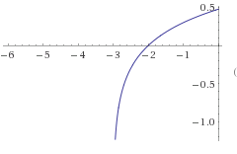
- y=log₂(x-1)
D(f) = (1, ,∞) H(f)=R
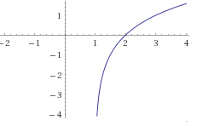
- y=log_{0,5}(-x)
D(f) = R⁻ H(f)=R
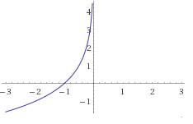
- y=log₄$\left|x\right|$
D(f) = R ∖ {0} H)f) = R
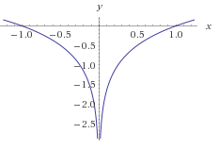
- y=$\left|\log_{4}{x}\right|$
D(f) = R⁺ H(f) = R⁺₀
